**Fitnessivity**

Aplikacija za praćenje fitnes napretka

Korisničko uputstvo

Verzija 1.0

Istorija revizija

|  |  |  |  |
| --- | --- | --- | --- |
| **Datum** | **Verzija** | **Opis** | **Autori** |
| 12.6.2023. | 1.0 | Inicijalna verzija | Miloš Miljković, 19040  Dušan Stojanović, 17450 |
|  |  |  |  |
|  |  |  |  |

Sadržaj

1 Uvod 5

2 Početna stranica aplikacije 5

3 Prijavljivanje i registarcija korisnika u aplikaciju 7

3.1 Registracija novog korisnika 7

3.2 Prijavljivanje registrovanog korisnika na sistem 8

4 Profilna strana 9

5 Stranica za planove 11

6 Stranica za konkretnan plan 13

7 Stranica za planove koji su prijavljeni za neprikladne 14

Korisničko uputstvo za Fitnessivity



Slika1: Logo *Fitnessivity* aplikacije razvijen od strane *Brogrammers* tima

# Uvod

Brogrammers je web aplikacija razvijena od strane Brogrammers tima. Namenjena je korisnicima sa osnovnim poznavanjem rada na računaru. Cilj Fitnessivity Brogrammers web aplikacije je da omogući deljenje fitnes planova kao i pracenje progresa kroz svoje ili planove koje su dodali drugi korisnici.

# Početna stranica aplikacije

Ova stanica je namenjena iskuljucivo za pokazivanje onovnihe funcionalnosti web apikacije kao i promovise neke od planova koje gost moze da prati u slučaju da postane nas korisnik.Pritisko na odgovarajuce dugmice ili slike vodi na odgovarajucu stranucu zavisno od toga da li je korisnik prijavljen/registrovan.

Pritiskom na neku od slika iz sekcije What is you passion? Ukoliko je korisnik prijavljen aplikacija ce ga prbaciti na stranicu find plns sa vec uredjenim filterima za sadrzaj na koji je kliknuo.

Pritiskom na neki od nasih izdvojenih planova aplikacija ce vas prebaciti u sam plan gde mozete videti sve detalje o selektovanom planu.

Sadržaj ove strane je prikazan na sledećoj strani zbog konzistencije. Na sledecoj stranici možete videti home page.



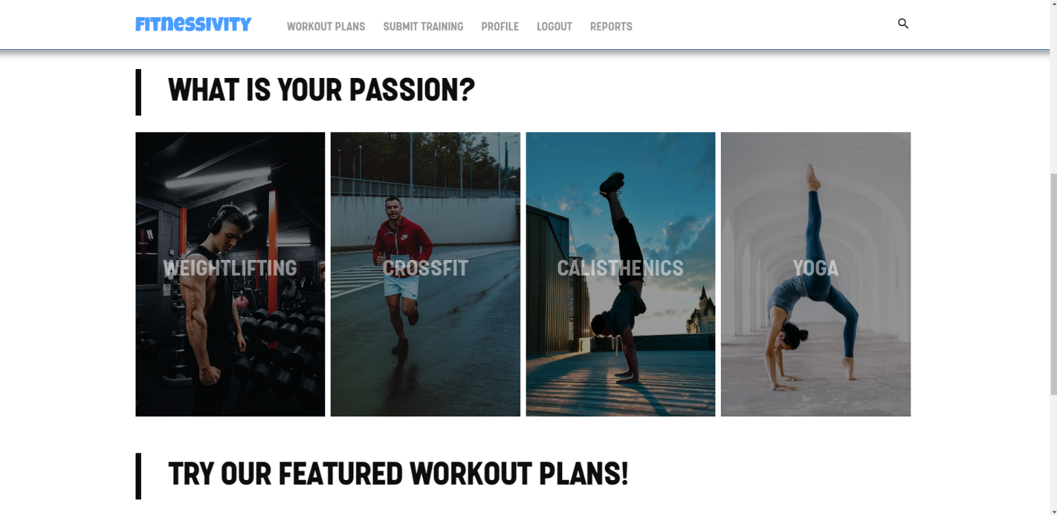

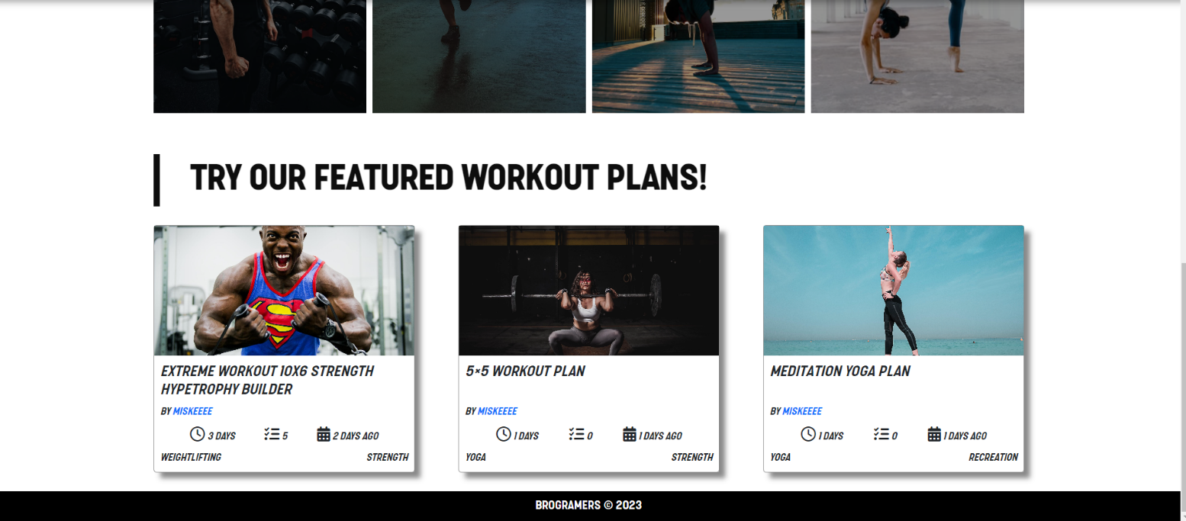

Slika 1.1 - 1.3 – Početna stranica aplikacije

# Prijavljivanje i registarcija korisnika u aplikaciju

## Registracija novog korisnika

1. Klikom na *Create you plan now ili register* otvara se stranica za registrovanje novog korisnika. .
2. Stranica sadrži forme za unos imena,username, email adrese, šifre i polja za potvrdjivanje sifre. Sva polja su obavezna i posetilac ne može da nastavi sa registracijom ukoliko ih ne unese ili se šifra ne poklapa.
3. Pri registraciji važno je da korisnik ne unese username i e-mail koji već postoje u bazi. Ukoliko se to desi, sistem će ga upozoriti.
4. Zatim klikom na dugme *Register* nastavlja sa registracijom.
5. Nastavak se vrsi na formi za dodatne informacije o korisniku,na ovoj formi korisnik je u obavezi da selektuje profilnu sliku napise ukratko o sebi i odabere fitnes kategoriju kojoj pripada kao i svoj pol.
6. Nakon unosenja ovih podataka i pritiskom na dugme submit korisnik ce biti redirektova na stranu svog profila. 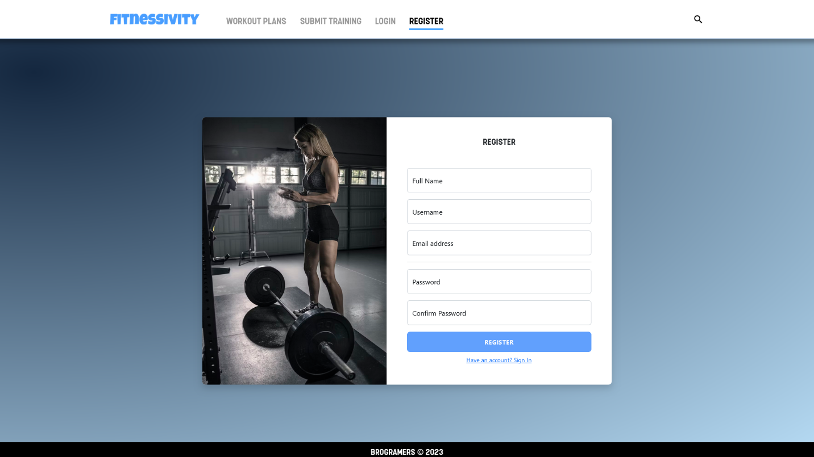

2.1 Stranica za Registraciju novog korisnika

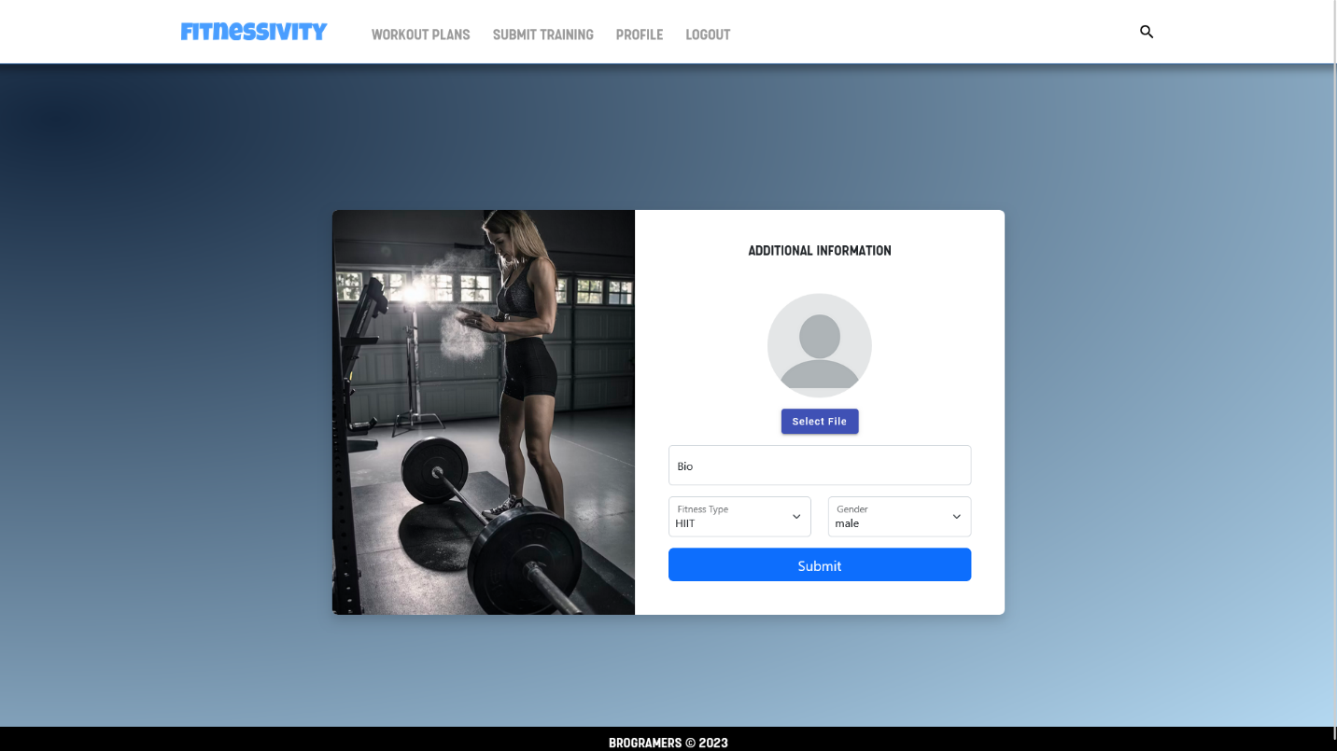

Slika 2.2 – Registracija novog korisnika-Dodatne informacije

## Prijavljivanje registrovanog korisnika na sistem

1. Korisnik se svojim Email-om i lozinkom prijavljuje na sistem.

2.Odjavljuje se klikom na *LOGOUT* koji se nalazi u Navigacionom meni(gornjem desnom uglu).

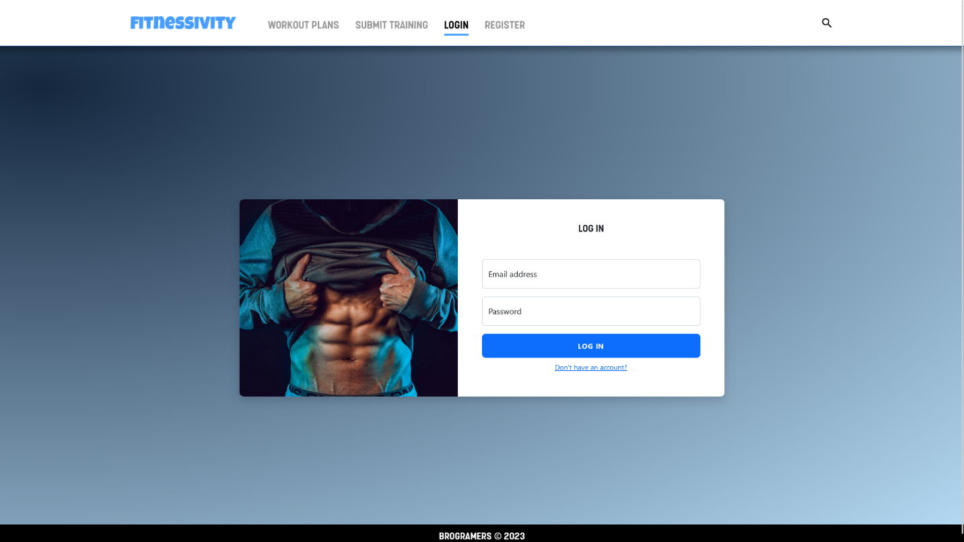

Slika 3 – Prijavljivanje registrovanog korisnika na sistem

# Profilna strana

Korisnik bira opciju *Profile* kako prešao na profilnu stranicu.

Prikazuje se sledeća stranica:

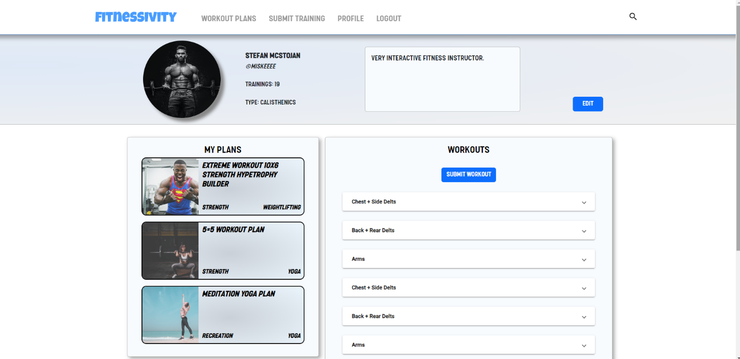

Slika 4 – Profil korisnika

Sa ove strane možemo da izaberemo neku od sledećih opcija:

1. Dodavanje uradjenog treninga
2. Editovanje informacija o treningu

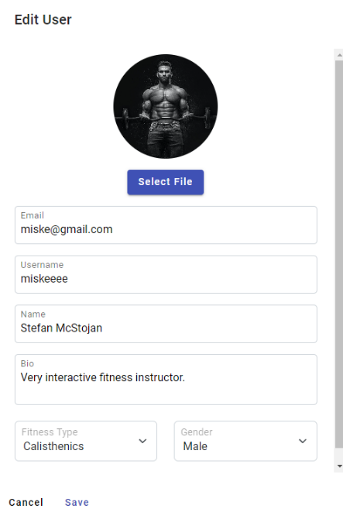

Slika 4.1 – Forma za izmenu informacije o korisniku

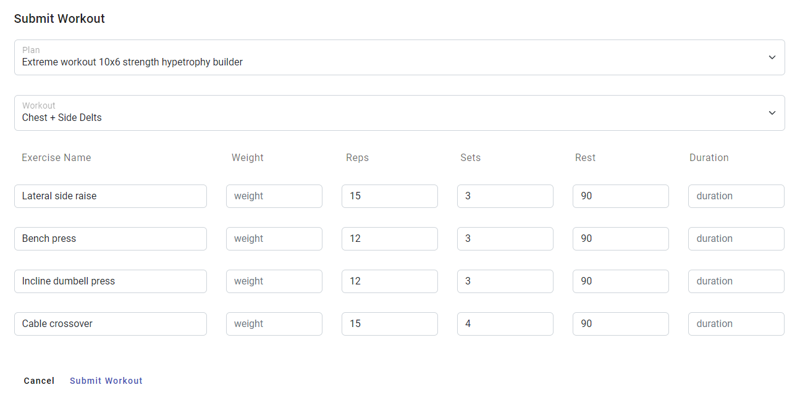

4.2 Submite workout

# Stranica za planove

Korisnik bira iz menija opciju Workout plans kako bi prešao na stranicu sa planovima.

Prikazuje se sledeća stranica:

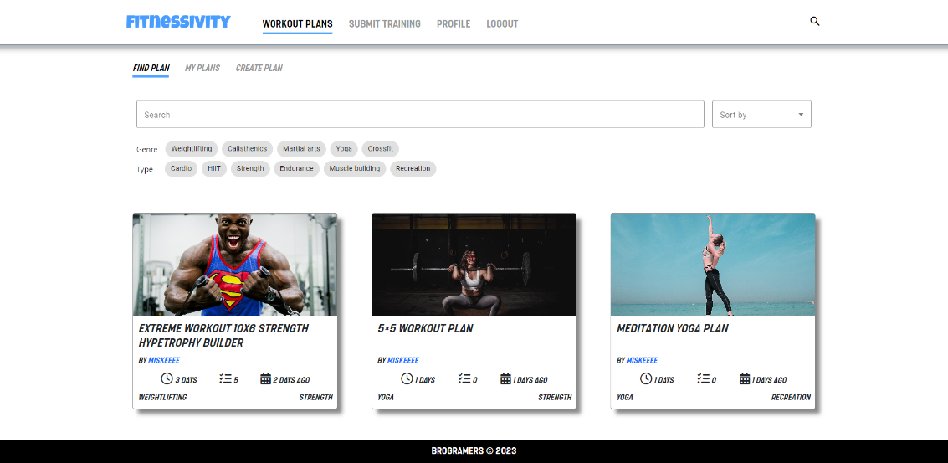

Slika 5 – Stranica za planove

Na stranici Workout plans inicijalno se prikazuje stranici Find plan naćiče se trenutno dostupni planovi kao i kontejner u kome se nalaze kriterijumi po kojima panovi mogu da se pretraze

U gornjem levom uglu se nalazi mini navigacioni bar uz pomog koga korisnik moze da prelazi izmedju stranica Find Plan,My Plan i Create plan.

Na stranici My plan naćiče sve planove koje je korisnik kreirao kao i kontejner u kome se nalaze kriterijumi po kojima panove moge da se pretrazi.(sledeca strana)

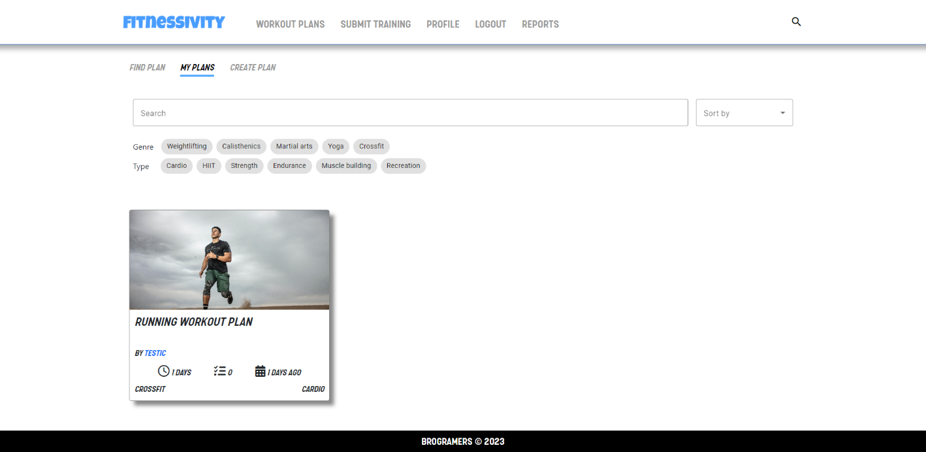

Slika 5.2 – Stranica za planove prijavljenog korisnika

Na stranici Create plan korisnik moze kreirati novi plan.

*Pritisko na *Add Execise* dodaje se nova vežba.

*pritiskom na *Create new Workout dodaje se novi dan u planu.*

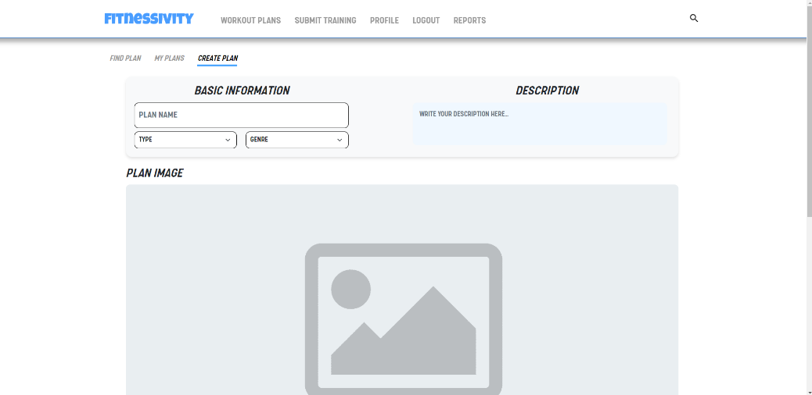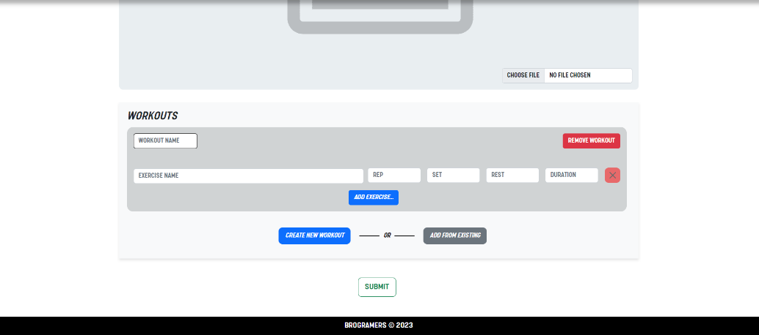

Slika 5.3 – Stranica za kreiranje planove

# Stranica za konkretnan plan

Klikom na neki od planova koji se nalaze na stranici My plans ili Find Plans, korisnik prelazi na stranicu za konkretnan plan.

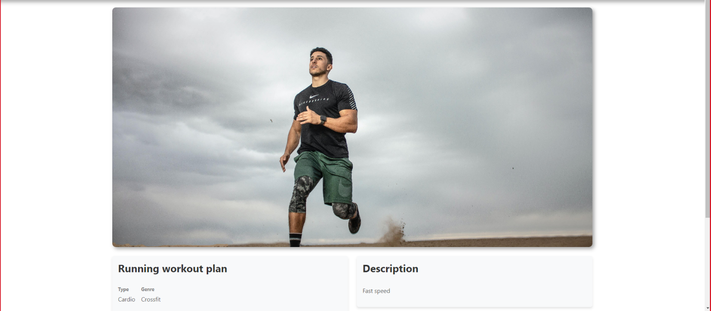

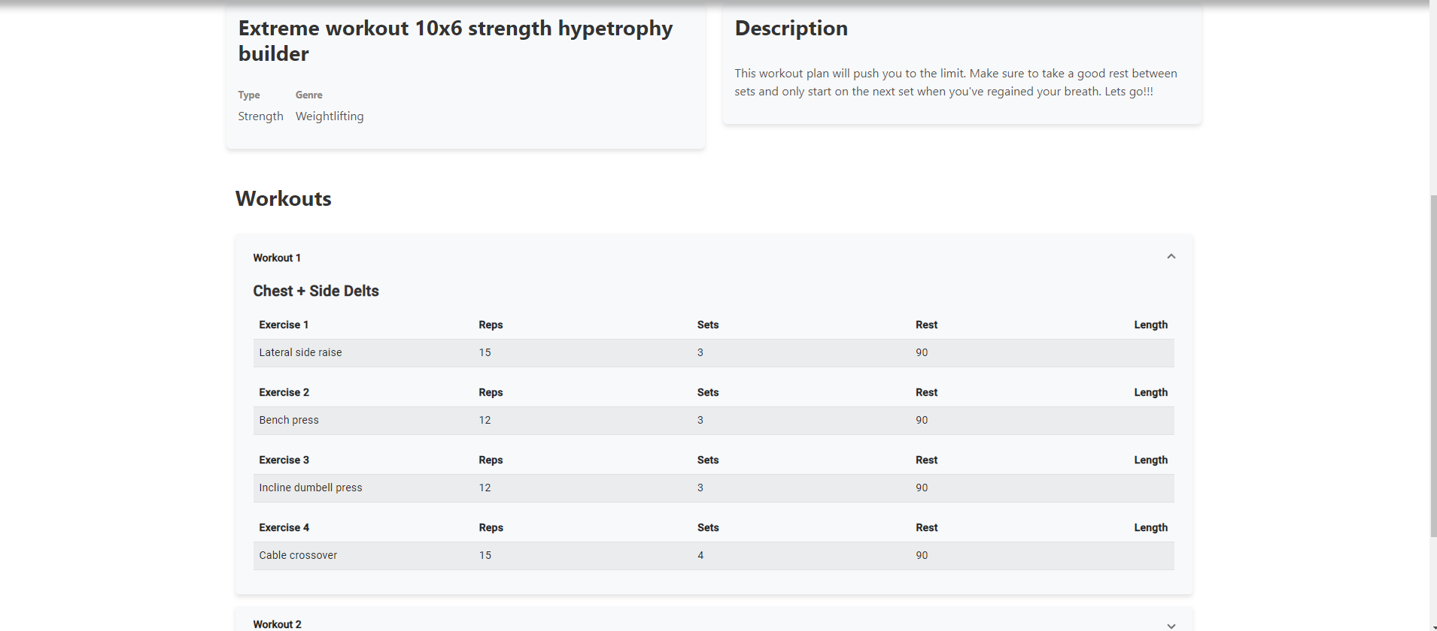

Slika 7 – Stranica za konkretni plan

Sa ove strane možemo da izaberemo neku od sledećih opcija:

Ako smo obican korisnik:

1. *Dodavanje plana u planove koje pratimo*
2. *Otpracivanje plana iz planova koje prati*
3. *Editovanje plana ako je on vlasnik plana*
4. *Reportovanje plana*

Ako smo admin:

1. *Dodavanje plana u planove koje pratimo*
2. *Otpracivanje plana iz planova koje prati*
3. *Editovanje plana ako je on vlasnik plana*
4. *Dodavanje plana u istaknute*
5. *Reportovanje plana*

# Stranica za planove koji su prijavljeni za neprikladne

Na ovoj stranici ako je korisnik admin moze da ukloni plan koji je prijavljen ya neprikladan ako utvrdi da je zainsta neprikladan

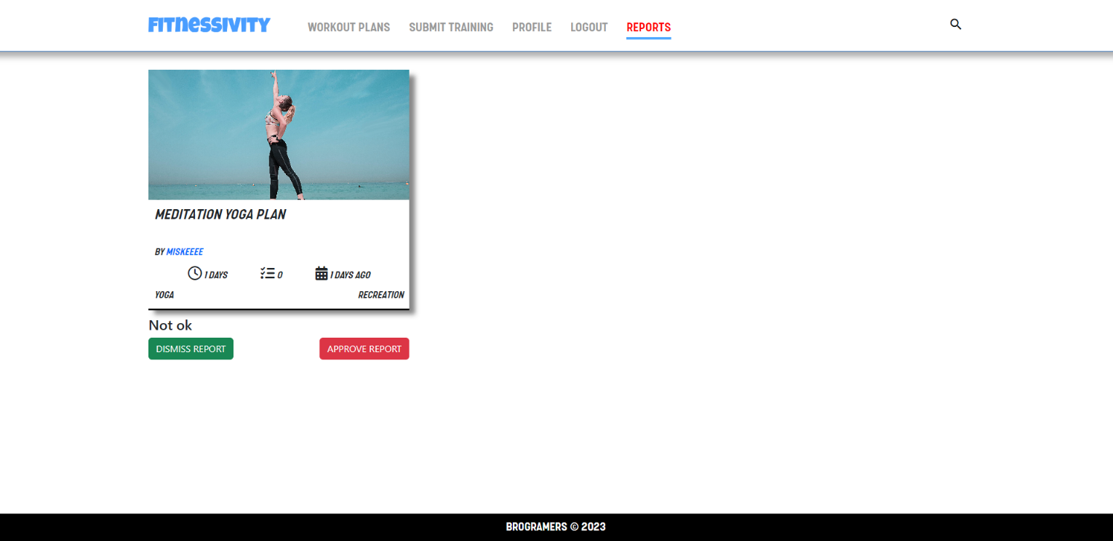

Slika 8 stranica sa prijavljenim planovima